|  |  |
| --- | --- |
| TURN- UND SPORTVEREIN 1905  OPPENAU E.V.  - ABT. FUSSBALL - | TuS_Wappen |

**Vereinsfarben** Rot-Weiß

**Sportanlage „**Haldenhof“ 1 Rasenplatz + kleiner Rasen-Nebenplatz

1 Kunstrasenplatz mit Flutlicht

Sportheim „Haldenhoftreff“

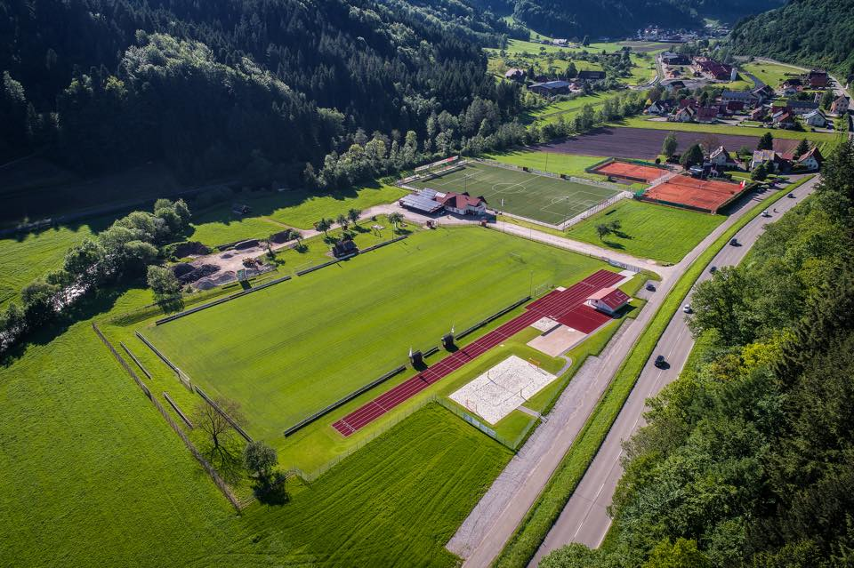

**Vorstandschaft** 1. Vorstand : Frank Spinner  
Vorstand Jugend : Stephan Maier  
Vorstand Sport : Toni Kimmig  
Jugendleiter : Cesare Ruggeri  
Kassierer : Conny Huber  
Schriftführer : Günter Huber

###### Postanschrift Günter Huber

##### Jörg-von-Schauenburg-Str. 6

77704 Oberkirch

Tel.: 07802 / 7093100

[fussball@tus-oppenau.de](mailto:fussball@tus-oppenau.de)

Homepage: **www.tus-oppenau.de/fussball**

**Vereinsheft** Haldenhof Aktuell

Verantwortlich für den Inhalt: Frank Spinner

###### Mitglieder ca. 440 (Abteilung Fußball)

###### Mannschaften 1. Seniorenmannschaft Landesliga Südbaden

2. Seniorenmannschaft Kreisliga B Staffel 1  
 3. Seniorenmannschaft Kreisliga C Staffel 1

Damenmannschaft Bezirksliga in Spielgemeinschaft

AH – Mannschaft

12 Jugendmannschaften (teilweise in Spielgemeinschaften) + Bambinis

###### Sportliche Erfolge Saison 2000 / 01 Aufstieg in die Kreisliga A

##### Saison 2001 / 02 Aufstieg in die Bezirksliga

##### Saison 2002 / 03 Aufstieg in die Landesliga

Saison 2009 / 10 Aufstieg in die Landesliga  
 Saison 2012 / 13 Aufstieg in die Landesliga  
 Saison 2013 / 14 3. Platz Landesliga  
 Saison 2017 / 18 Meisterschaft Landesliga, Aufstieg Verbandsliga

**Kader TuS Oppenau Saison 2024/25**

**Tor:** Moritz Turri, Alexander Kimmig, Julian Fischer, Fabio Riehle, Tobias Bohnert,   
 Aaron Böhm

**Abwehr:** Rico Maier, Daniel Müller, Nicolas Lietz, Mario Hoferer, Lucas Gaiser, Maris Wirth,  
 Jonas Schäuble, Magnus Basler, Yannick Schiller

**Mittelfeld:** Stefan Laifer, Marek Huber, David Huber, Anil Özenc, Laurin Hoch, Yanis Blust,  
 Marcio Blust, Christian Braidt, Moritz Steger, Markus Feger

**Angriff:** Tobias Keller, Mathias Kimmig, Mike Langguth, Nick Gerlach, Julian Haas,   
 Luca Ruggeri, Fabio Ruggeri, Christopher Bohnert

**Spielertrainer:** Rico Maier (3. Saison)

**Spielertrainer:** Stefan Laifer (5. Saison)

**Zugänge:**

- Markus Feger (VfR Zusenhofen)

- Christian Braidt (SpVgg Freudenstadt)

- Christopher Bohnert (SV Stadelhofen)

- Moritz Steger (eigene A-Junioren)

- Yannick Schiller (eigene A-Junioren)

- Fabio Ruggeri (eigene A-Junioren)

**Abgänge:**

- Florian Müller  (DJK Tiergarten-Haslach)

- Jonas Heiberger Florian Müller  (DJK Tiergarten-Haslach)

- Stefan Haas Florian Müller  (DJK Tiergarten-Haslach)

- Anil Özenc (SV Fautenbach)

- José Poveda-Torrente  (Karriereende)